1. Simpan barang jadi dalam drum pada posisi berdiri.

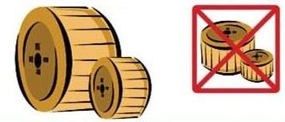

1. Gunakan stopper dibawah drum agar drum tidak mudah bergerak.

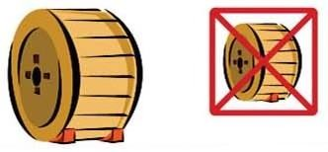

1. Berikan balok pada kedua sisi bawah drum agar tidak mudah bergerak.

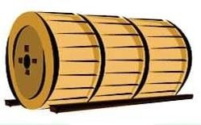

1. Pada saat mendorong drum harus mengikuti arah panah.

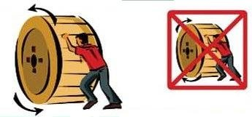

1. Pastikan posisi drum diarahkan ke depan dan dibaringkan di garpu saat drum diangkat menggunakan forklift.

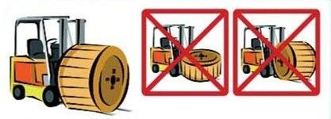

1. Gunakan forklift untuk menempatkan drum pada truck dan gunakan stopper di dalam truk untuk menjaga barang agar tidak mudah bergerak.

|  |  |  |
| --- | --- | --- |
| Dibuat oleh | Diperiksa oleh | Disetujui oleh |
|  |  |  |
| Mgr. Gudang Barang Jadi | MR | Direktur |
|  |  |  |